Bilan fourrager
STAV
LEGTA Jules Rieffel

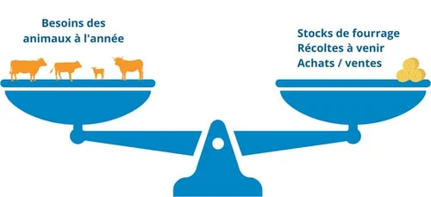 | 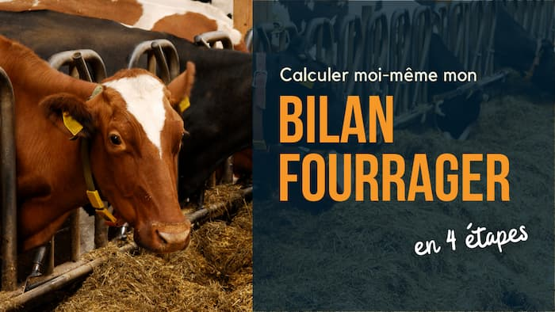

Sommaire
1- Objectif de cette pluri 3
2- Mise en place de la prise de note 3
3- Recherche sur internet 4
3.1- Définition du bilan fourrager 4
3.2- A quoi sert le bilan fourrager ? 4
3.3- Les étapes du bilan fourrager 4
4- Réalisons le bilan fourrager du GAEC des églantiers 5
4.1- Présentation rapide et localisation de la ferme 5
4.2- Évaluation des besoins des animaux 7
4.3- Évaluation de la production fourragère stockée de l’exploitation 15
4.4- Bilan de la production fourragère stockée 18
5- Bilan fourrager réel et simulations 19
5.1- Bilan fourrager en chiffres 19
5.2- Choix techniques 20
5.3- Simulations 20
6- Bilan de la pluri Thème 2 – Choix technique en STAV Production 23
6.1- Relecture et validation de la prise de notes 23
6.2- Méthodologie et mémorisation 23
7- Table des matières et index des figures 24
8- Sites web 25

Objectif de cette pluri
Comprendre et créer un bilan fourrager d’une exploitation agricole dans le cadre de la pluri Thème 2 – choix technique en classe de STAV 1ère année.
En production agricole, M. YAMALI présentera et développera toutes les notions zootechniques nécessaire à la création du bilan.
En informatique, M. TROULET insistera sur la mise en page sur le traitement de texte et réalisera un bilan fourrager simplifié avec le tableur-grapheur.
Prise de notes à la volée par Pierre TROULET

Mise en place de la prise de note
Sous Libre Office, création d’un document avec une première page contenant :
- un titre
- une illustration
- un sommaire (T1+T2)
Les pages suivantes contiennent les éléments suivants :
- En-tête et pied de page avec n° et nombre de pages
- Styles de titres modifiés donc personnalisés (couleurs, ombres…)
- Style de paragraphe (Corps de texte) personnalisé avec la même méthode
- Création d’un style Source basé sur le style Corps de texte
- Les images devront avoir des légendes
En fin de document nous retrouverons :
- une table des matières intégrales de tous les Titres hiérarchiques (T1-T10)
- un recueil des sites de références consultés
- une carte mentale en vue plan de la démarche de construction

Recherche sur internet

Définition du bilan fourrager
Un bilan fourrager consiste à mesurer l´état des stocks de matière sèche des fourrages présents sur l’exploitation et à les comparer aux besoins du troupeau pour une période donnée, généralement une année complète.
https://www.reussir.fr/
Point d’étape | Bilan
Fin séance n°1 | - Gestion des dossiers et hiérarchisation des données - OK  - Mise en forme document texte et automatisme – OK  - Recherche internet et sensibilisation aux sources – OK  - Collage spéciale – OK

Séance n°2

A quoi sert le bilan fourrager ?
Le bilan fourrager sert à s’assurer que les stocks de fourrages récoltés durant l’année ainsi que ceux restant de l’an dernier permettront de couvrir les besoins en alimentation du troupeau et le cas échéant de prévoir les achats nécessaires pour couvrir le manque.
Le bilan fourrager permet de faire un choix technique, à savoir par exemple augmenter la taille du troupeau ou la diminuer en fonction de la production de fourrage ou de vendre le surplus de fourrage.

Les étapes du bilan fourrager
Le bilan fourrager se fait en trois étapes principales.
- étape 1. Évaluer les besoins des animaux en fourrages
  - Schéma de troupeau : nombre de bovins présents à l'année
- Étape 2. Estimer les stocks de fourrages
  - Estimer la quantité d’ensilage disponible
  - Estimer la quantité d'enrubannage et de foin
- Étape 3. Faire son bilan fourrager en confrontant les besoins (étape 1) au stock (étape 2)
Source : https://blog.isagri.fr/bilan-fourrager-elevage

Réalisons le bilan fourrager du GAEC des églantiers

Présentation rapide et localisation de la ferme
Statut juridique: GAEC des Eglantiers
Associés :
- D. HERVE
- D. GADESSAUD
- A. AMOSSE
Surface Agricole Utile (SAU) : 130 ha contenant :
- A vérifier par Firmin pour la semaine prochaine
- 12 ha de céréales
- 12 ha de maïs pour l’ensilage
- le reste en pâturage
Production laitière uniquement :
- Quota laitier : 630 000 L par an
- Production réelle de lait : 520 000 et 530 000 L par an – donc nous prendrons la moyenne : 525000 L par an
Troupeau :
- 100 vaches
- Races :
- Prim’Holstein
- Montbéliarde
Adresse: | GAEC des Eglantiers  54 La Bretonnière  44170 GRIGONNAIS (LA)  Téléphone :0240513339

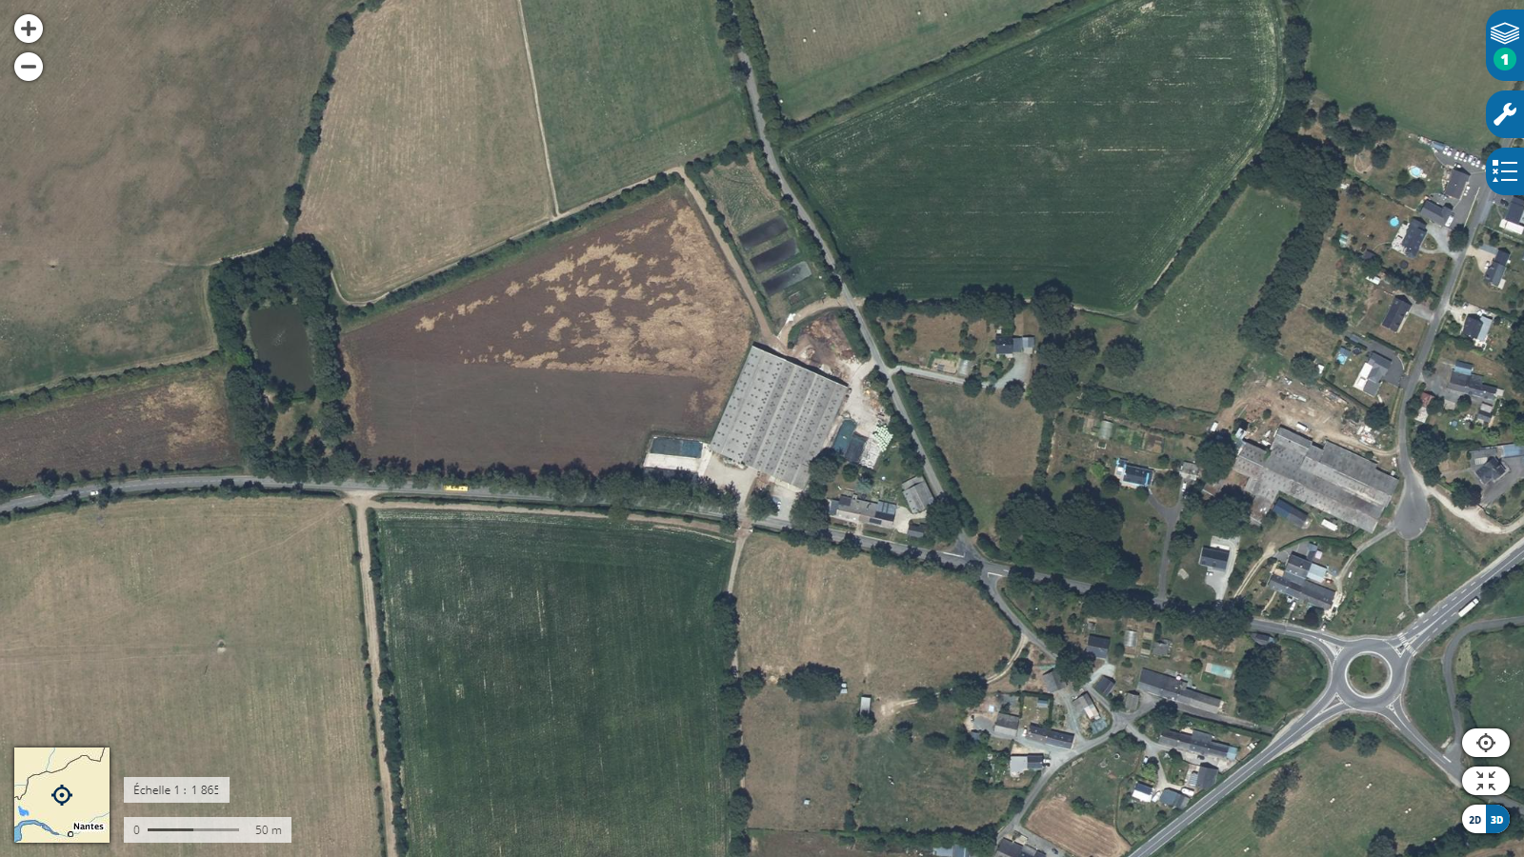Figure 1: Vue aérienne du GAEC des Eglantiers - Commune La Grigonnais au Nord de Nantes
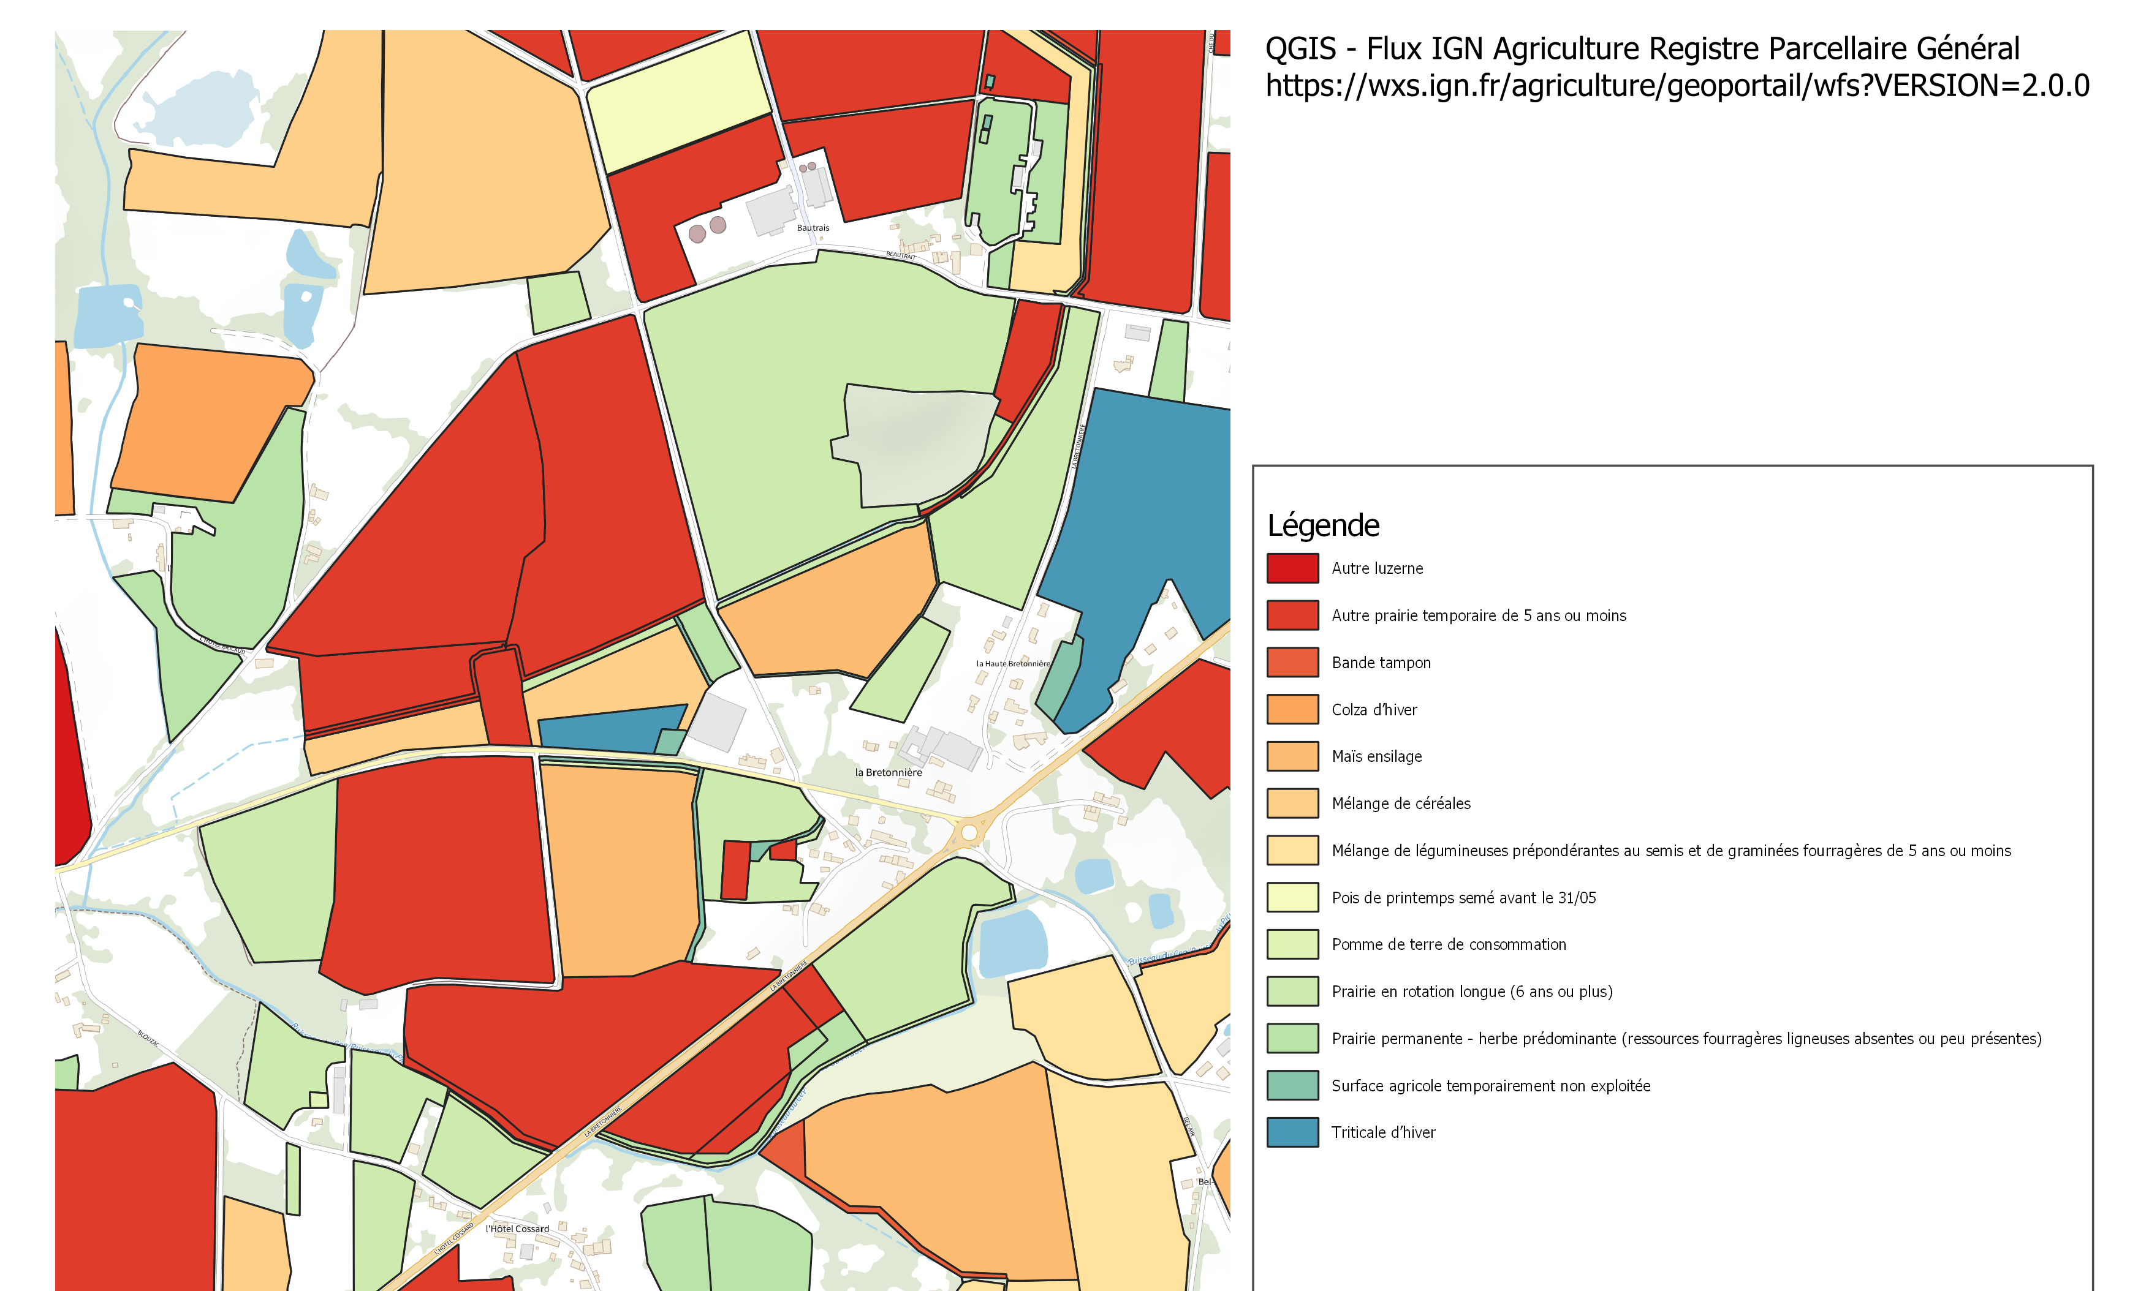Figure 2: Vue du type de cultures autour du GAEC

Évaluation des besoins des animaux

Schéma du troupeau à l’équilibre ou schéma laitier
Réalisation avec l’application Dessin et utilisation de la barre de gauche et des outils :
- Connecteur
- Organigramme
- Export au format jpg
Objectif : Déterminer le nombre moyen de VL en traite sur un cycle d’un an.
Point d’étape | Bilan
Fin séance n°2 | - En cours – schéma laitier – application Libre Office Dessin – OK  - Règle de trois – OK  - Carte Géoportail simple – OK

Séance n°3
Reprise et finalisation du schéma du troupeau sous Draw/Dessin
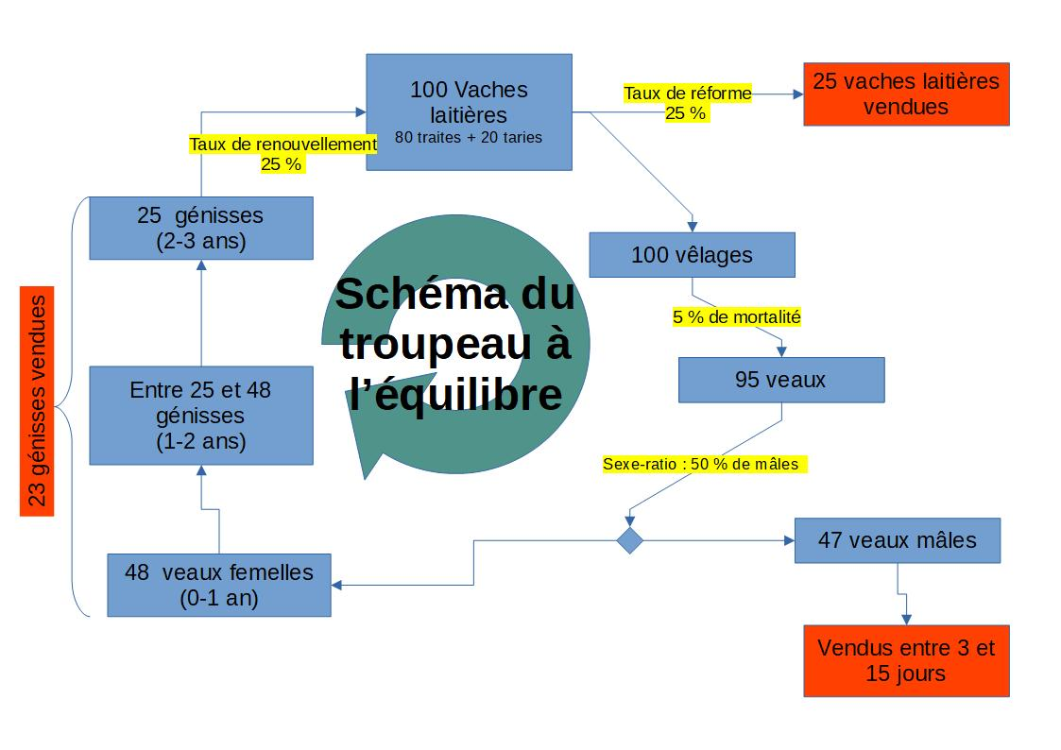
En moyenne sur l’année ce troupeau comprend :
- 100 VL dont :
  - 80 traites
  - 20 taries pour le besoin de renouvellement / réforme

Calendrier alimentaire – voir tableur grapheur
Objectif : Connaître la durée d’alimentation avec les fourrages stockés.
Type d’alimentation | Date de début | Date de fin | Durée
Fourrages stockés | 01/01/23 | 15/02/23 | 46
Pâturage | 16/02/23 | 15/06/23 | 120
Fourrages stockés | 16/06/23 | 30/09/23 | 107
Pâturage | 01/10/23 | 31/12/23 | 92
 |  |  | 365
Durée d’alimentation avec les fourrages stockés
153 | jours

Besoin du troupeau – voir tableur grapheur
Objectif : Modéliser le troupeau en UGB pour connaître son besoin alimentaire.

Evaluation en UGB des Vaches Laitières
Production annuelle | 525000 | L du troupeau (donnée exploitant)
Nbre de vaches à la traite | 80 | (voir schéma du troupeau)
Production /VL/an | 6563 | L/VL/an
Concentrés conso /VL / an | 500 | kg/VL/an (donnée exploitant)

Bilan Production
6563 | L/VL/an

Calendrier alimentaire

Type d’alimentation | Date de début | Date de fin | Durée (J)
Fourrages stockés | 01/01/23 | 15/02/23 | 46
Pâturage | 16/02/23 | 15/06/23 | 120
Fourrages stockés | 16/06/23 | 30/09/23 | 107
Pâturage | 01/10/23 | 31/12/23 | 92
 |  |  | 365
Durée d’alimentation avec les fourrages stockés
153 | jours

Connaissant la production de lait par VL et par an moyenne, il faut évaluer l’UGB en tenant compte de la quantité distribué de concentrés par VL et par an (voir le tableau du dessous avec les flèches). Malheureusement au regard de nos valeurs – pour 500 Kg de concentrés, nous sommes au milieu => produit en croix
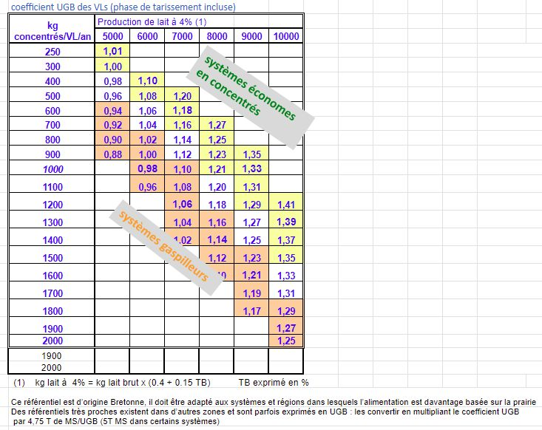
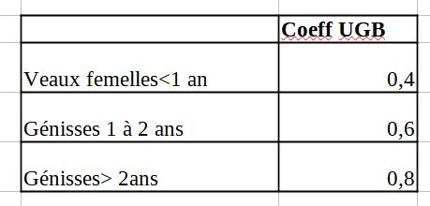

Données source internet : https://blog.isagri.fr/
Produit en croix – Proportionnalité
7000 | 1,2
6563 | 1,13

Remarques :
- Comme 6563 est plus proche de 7000 que de 6000 alors nous avons utilisé le couple (7000;1,2) au lieu de (6000;1,08)
- Chercher la proportionnalité à l’aide d’un produit en croix est équivalent à imaginer une droite passant par l’origine et d’équation Y=aX.
Produit en croix – Proportionnalité
X1 | Y1 | a=Y1/X1
X2 | Y2 | a=Y2/X2
Il faut donc se poser cette question :
« Nos couples de points appartiennent-ils à une droite passant par l’origine ? »
La réponse étant NON, la méthode du dessous sera plus précise !

Autre méthode :
Non vue lors de la pluri mais qui intéresserait le prof de maths ou d’info. Le principe est de partir sur l’équation générale d’une droite ne passant pas forcement par l’origine !
- Etape 1
Trouver l’équation de la droite passant par ces deux points

X | Y
6000 | 1,08
7000 | 1,2
Equation de la droite
Type Y=aX+b
a= | b=
0,00012 | 0,3600

- Etape 2
Calculer la valeur de Y pour X= 6563 connaissant l’équation de la droite
Extrapolation
X ext | 6563
Yext | 1,14756

Cette méthode est donc plus précise car elle tient compte du fait que la droite passant par les 2 couples du tableau ne passe pas par l’origine. On trouve la valeur 1,147… ~1,15 au lieu de 1,13.
Mais nous continuerons dans la suite de cette pluri avec 1,13 UGB par vache laitière.

=> VL de notre troupeau en fonction de sa production et des concentrés données
1VL = 1,13 UGB

Evaluation en UGB du troupeau
Catégories d’animaux | Nombre d’animaux | Coefficient d’UGB | UGB Total
Vaches laitières | 100 | 1,13 | 112,5
Veaux femelles (0-1an) | 48 | 0,4 | 19,2
Génisses (1-2ans) | 48 | 0,6 | 28,8
Génisses (2-3ans) | 25 | 0,8 | 20
 |  |  | 180,5

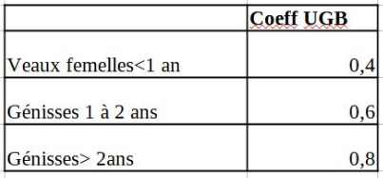

Remarque :
Tableau donnant un correspondance en UGB moyenne à différente age. Ces données sont utilisées dans le tableau du dessus.

Source confirmant nos choix: https://hal.inrae.fr/hal-03510521 - page 4 – Tableau 1

Point d’étape | Bilan
Fin séance n°3 | - Fin du schéma laitier – application Libre Office Dessin – OK  - Mise en place classeur – OK  - Calendrier alimentaire – OK  - Calculs simples réf cellule - OK  - Règle de trois pour UGB VL - OK

Séance n°4

Besoin du troupeau "UGB" modélisé
Données théorique de référence prise : 1 UGB consomme 16 Kg de MS par jour.
Une règle de proportionnalité permet de déduire les quantités consommées pour chaque valeur UGB de notre troupeau.
UGB | Quantité en Kg de MS consommée par UGB
1 | 16 | référence ~
1,13 | 18
0,40 | 6,4
0,60 | 9,6
0,80 | 12,8

Remarque :
Après recherche, validation de notre référence mais probablement sous-évaluée. Voir vers le bas de la page web sur : https://conseilenagriculture.fr/calculer-ration-vache-laitiere/
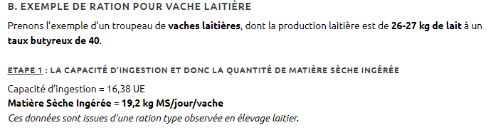

Catégories d’animaux | Nombre d’animaux | Coefficient d’UGB | UGB Total | Quantité en Kg de MS consommée par UGB | Nombre de jours de consommation | Quantité totale de MS consommée en Tonne
Vaches laitières | 100 | 1,13 | 112,5 | 18,0 | 153 | 309,8
Veaux femelles (0-1an) | 48 | 0,4 | 19,2 | 6,4 | 93 | 11,4
Génisses (1-2ans) | 48 | 0,6 | 28,8 | 9,6 | 153 | 42,3
Génisses (2-3ans) | 25 | 0,8 | 20 | 12,8 | 153 | 39,2
 |  |  | 180,5 |  |  | 402,7
Remarque :
Pour les veaux femelles entre 0 et 1 an, nous partons du principe que pendant 2 mois les veaux tètent donc ne consomment pas les fourrages en stock.
La durée est donc sur l’année de 153-60=93 J

Conclusion sur le Besoin du troupeau théorique
Avec les approximations de calculs de l’UGB du troupeau (entre 1,13 et 1,15 pour les VL / UGB en fonction de l’age...), je conclue que mon troupeau consomme en moyenne sur l’année en fourrages stockés environ 402 T de MS.
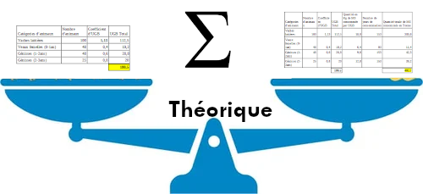

En simplifiant, je peux donc résumer l’exploitation à :
- un troupeau équivalent en moyenne à 180 UGB
- qui consomme en moyenne 402 T de MS par an
- sur une durée de 153 J, le reste du temps le troupeau pâture

Évaluation de la production fourragère stockée de l’exploitation

Production de bottes de foin

- bottes de foin
Nbre de botte de foin | poids d’une botte en kg | Poids total en T | Taux de MS | Quantité de MS en T par an
250 | 350 | 87,5 | 85,00 % | 74,4

Remarque : L’exploitation ne produit pas d’enrubanné

Ensilage en silo couloir

Calcul du volume en m³
L1 | H | L2 | F | Volume en m³
25 | 2,5 | 0 | 8 | 500

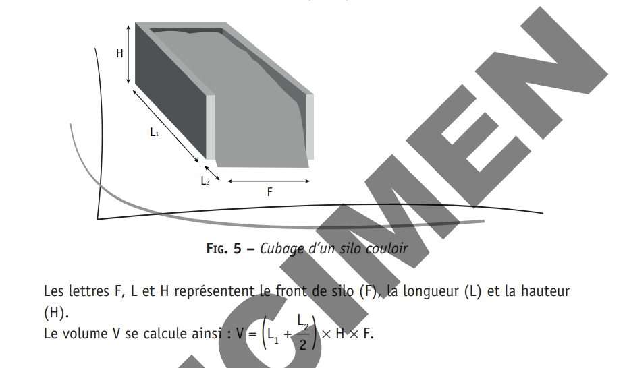Figure 3: Source - Alimentation animale – Cond. de l’alim. des vaches laitières – page 67

Remarque :
Ne connaissant pas L2, nous prendrons 0m en partant du principe que l’erreur est minime au regard de L1 (hypothèse d’une pente de 45°=> L2 = 2,5m à comparer avec 25m soit une erreur de 10%)

Quantité de MS stockée en silo couloir
 | nbre silos | Taux de MS | Densité lue pour 2m | Quantité de MS en T par an
Ens silo couloir maïs | 1,5 | 25,00 % | 200 | 150
Ens silo couloir herbe brin court | 2,5 | 25,00 % | 170 | 212,5

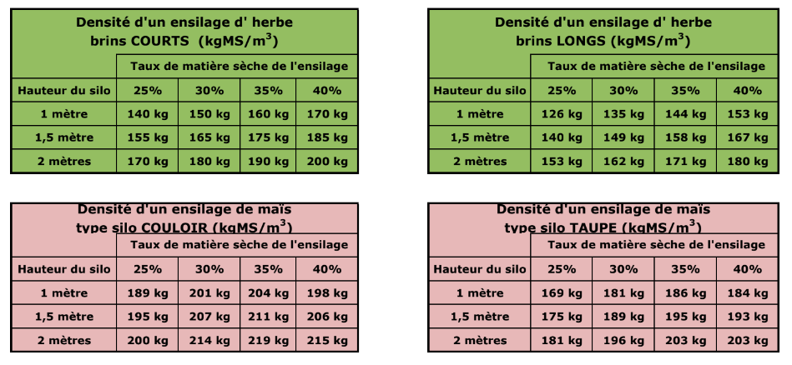

Remarque :
Lecture pour un taux de 25 % de MS et une hauteur de 2m

Pour les densités lues dans les tableaux nous n’avons pas appliqué la règle de proportionnalité (règle de trois) pour une hauteur de 2,5m – horaire de pluri le vendredi de 15h à 17h30 – deux semaines avant Noël – petite motivation de la classe et de ce fait petite motivation du prof d’info ;-(

Source des tableaux : Site de l’IDELE

Evaluation des erreurs :
200/2*2,5=250 au lieu de 200 pour le maïs
170/2*2,5=212,5 au lieu de 170 pour l’herbe
Point d’étape | Bilan
Fin séance n°4 | - Règle de trois pour § 4.2.3.3 – OK  - Calculs de cubage – OK  - Formule simple, référence de cellules et $ - OK  - Respect des unités et importance – OK

Séance n°5

Ensilage en silo taupinière

Calcul du volume en m³
F | L | H | Volume en m³
7 | 20 | 1,3 | 182
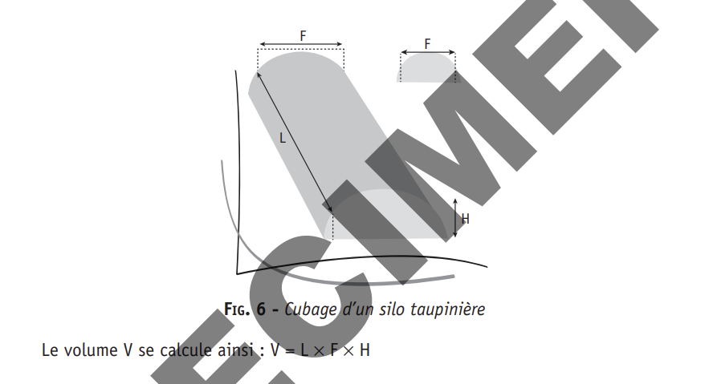Figure 4: Source - Alimentation animale – Cond. de l’alim. des vaches laitières – page 69

Quantité de MS stockée en silo taupinière
 | nbre silos | Taux de MS | Densité lue pour 1,5m | Quantité de MS en T par an
Ens silo taupinière maïs | 2 | 25,00 % | 175 | 63,7

Remarque :
Lecture pour un taux de 25 % de MS et une hauteur de 1,5m

Pour les densités lues, même approximation qu’au § 4.3.2.2 – hauteur réelle 1,3m.

Source du tableau : Site de l’IDELE
Évaluation de l’erreur :
175/1,5*1,3=151,6 au lieu de 155

Bilan de la production fourragère stockée

Apport de MS en tonne par les bottes de foin
 | Quantité de MS total
Nbre de botte | 74,4 | T

Apport de MS en tonne par les fourrages ensilées
 | Quantité de MS total
Ens silo couloir maïs | 150 | T
Ens silo couloir herbe brin court | 212,5 | T
Ens silo taupinière maïs | 63,7 | T

Tableau de perte après fermeture des silos :
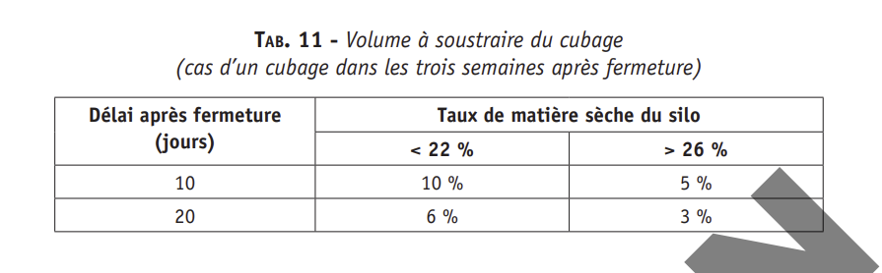Figure 5: Source - Alimentation animale – Cond. de l’alim. des vaches laitières – page 70
Lecture pour une fermeture à 10 jours et un taux de MS autour de 25 – 26 %

 | Quantité de MS total | Taux de perte | Perte | Quantité de MS après pertes
Ens silo couloir maïs | 150 | 5,00 % | 7,5 | 142,5
Ens silo couloir herbe brin court | 212,5 | 5,00 % | 10,625 | 201,875
Ens silo taupinière maïs | 63,7 | 5,00 % | 3,185 | 60,515
 |  |  |  | 404,9

Apport total de MS sur l’exploitation

Bilan Production fourragère stockée
 | Quantité de MS total en T | Total
Nbre de botte | 74,4 | 74,4
 | Quantité de MS après pertes
Ens silo couloir maïs | 142,5
Ens silo couloir herbe brin court | 201,875
Ens silo taupinière maïs | 60,515
 | 404,9 | 404,89
 | TOTAL STOCKS EXPLOIT | 479,3

Bilan fourrager réel et simulations
A ce stade, nous avons une estimation des besoins du troupeau et une estimation de la production fourragère de l’exploitation.

Bilan fourrager en chiffres
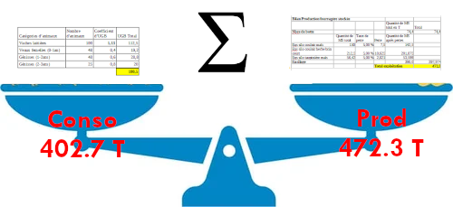

Bilan fourrager
Production | 479
Consommation | 403
Bilan | 77

Bilan Positif :
En conclusion, mon troupeau de 100 VL consomme dans les 403 T de MS par an pour produire 525 000L de lait et je suis en capacité de produire 479 T de MS sur l’exploitation.

Choix techniques
Constat :
Bilan excédentaire en production fourragère.
Choix technique :
- Je peux vendre du fourrage ?
- Je peux prendre des vaches en plus ?
- Je peux essayer d’atteindre mon quota laitier ?

Simulations
L’intérêt d’un classeur est de pouvoir faire des simulations s’il est bien construit, à savoir si vos formules s’enchaînent !!!

Mise en place de la simulation sur une nouvelle feuille
L’idée est de dupliquer la feuille en cours puis en haut de se faire un petit tableau de bord en isolant les paramètres ad hoc.
Procédure :
- Clic droit sur la feuille puis Déplacer/Copier/Dupliquer la feuille et lui donner un nom stratégique – ex Simulation
- Insertion de lignes en haut
- Isolation du paramètre et modification de la première entrée de ce paramètre dans le classeur

Simulation 1 – Augmentation du nombre de VL
Simulation approximative
Hypothèse de recherche :
Combien de VL en plus serais-je capable d’ajouter dans mon troupeau pour atteindre mon quota laitier ?

Regard critique sur l’hypothèse :
Je ne joue qu’avec le nbre de VL, ce qui rend mon schéma du troupeau non fonctionnel !
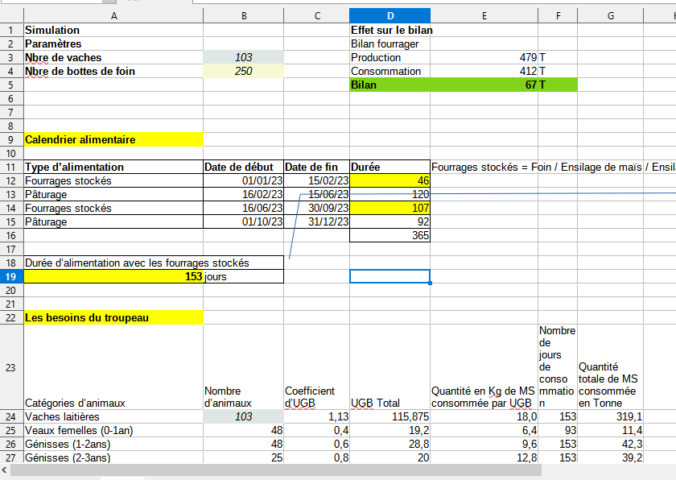
En B3
saisir une valeur numérique
B24
saisir la formule =B3 afin d’injecter ce paramètre dans
votre simulation

Essais
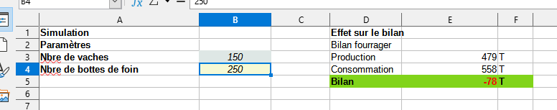
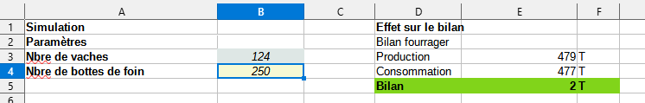

Simulation 2 – Nombre de bottes de foin
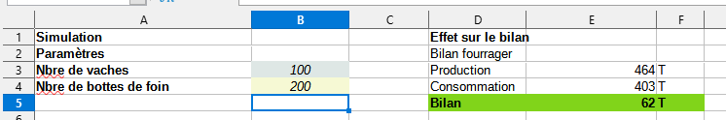

Bilan de la pluri Thème 2 – Choix technique en STAV Production

Relecture et validation de la prise de notes
Pour les étapes clefs du bilan, dans la marge de gauche, déposer des icônes (important ! - en l’ancrant comme caractère afin de faciliter son placement OU ALORS surligner en jaune les données importantes)

Méthodologie et mémorisation
Créer une carte mentale résumant les étapes de calculs nécessaires au bilan fourrager.
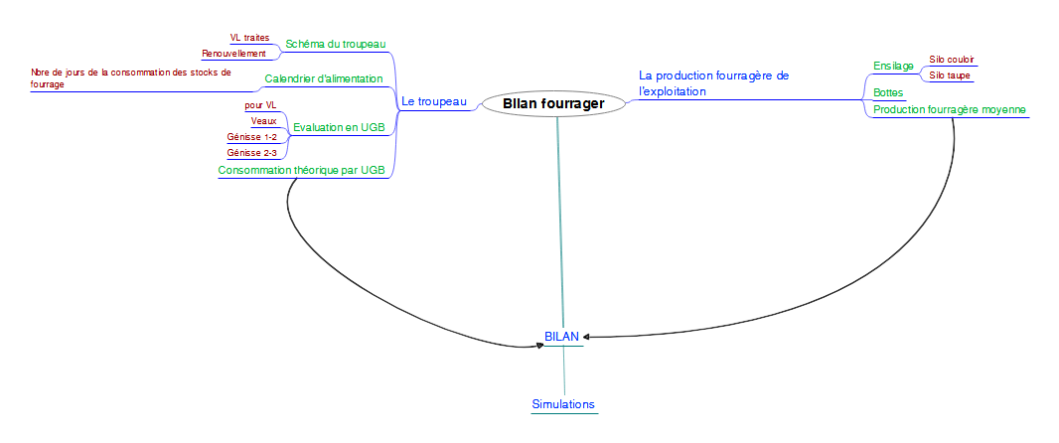Figure 6: Carte mentale réalisée avec FreePlan – Réalisation du prof

Table des matières et index des figures
Table des matières
1- Objectif de cette pluri 3
2- Mise en place de la prise de note 3
3- Recherche sur internet 4
3.1- Définition du bilan fourrager 4
3.2- A quoi sert le bilan fourrager ? 4
3.3- Les étapes du bilan fourrager 4
4- Réalisons le bilan fourrager du GAEC des églantiers 5
4.1- Présentation rapide et localisation de la ferme 5
4.2- Évaluation des besoins des animaux 7
4.2.1- Schéma du troupeau à l’équilibre ou schéma laitier 7
4.2.2- Calendrier alimentaire – voir tableur grapheur 8
4.2.3- Besoin du troupeau – voir tableur grapheur 9
4.2.3.1- Evaluation en UGB des Vaches Laitières 9
4.2.3.2- Calendrier alimentaire 9
4.2.3.3- Evaluation en UGB du troupeau 12
4.2.3.4- Besoin du troupeau "UGB" modélisé 13
4.2.3.5- Conclusion sur le Besoin du troupeau théorique 14
4.3- Évaluation de la production fourragère stockée de l’exploitation 15
4.3.1- Production de bottes de foin 15
4.3.2- Ensilage en silo couloir 15
4.3.2.1- Calcul du volume en m³ 15
4.3.2.2- Quantité de MS stockée en silo couloir 16
4.3.3- Ensilage en silo taupinière 17
4.3.3.1- Calcul du volume en m³ 17
4.3.3.2- Quantité de MS stockée en silo taupinière 17
4.4- Bilan de la production fourragère stockée 18
4.4.1- Apport de MS en tonne par les bottes de foin 18
4.4.2- Apport de MS en tonne par les fourrages ensilées 18
4.4.3- Apport total de MS sur l’exploitation 19
5- Bilan fourrager réel et simulations 19
5.1- Bilan fourrager en chiffres 19
5.2- Choix techniques 20
5.3- Simulations 20
5.3.1- Mise en place de la simulation sur une nouvelle feuille 20
5.3.2- Simulation 1 – Augmentation du nombre de VL 20
5.3.2.1- Essais 21
5.3.3- Simulation 2 – Nombre de bottes de foin 22
6- Bilan de la pluri Thème 2 – Choix technique en STAV Production 23
6.1- Relecture et validation de la prise de notes 23
6.2- Méthodologie et mémorisation 23
7- Table des matières et index des figures 24
8- Sites web 25

Index des figures
Figure 1: Vue aérienne du GAEC des Eglantiers - Commune La Grigonnais au Nord de Nantes 6
Figure 2: Vue du type de cultures autour du GAEC 7
Figure 3: Source - Alimentation animale – Cond. de l’alim. des vaches laitières – page 67 15
Figure 4: Source - Alimentation animale – Cond. de l’alim. des vaches laitières – page 69 17
Figure 5: Source - Alimentation animale – Cond. de l’alim. des vaches laitières – page 70 18
Figure 6: Carte mentale réalisée avec FreePlan – Réalisation du prof 23

Sites web
Liste des sites consultés
http://www.fidocl.fr/
FÉDÉRATION INTER-DÉPARTEMENTALE DES ENTREPRISES DE CONSEIL éLEVAGE DU SUD-EST
https://www.filiere-laitiere.fr/
La filière laitière française
https://educagri-editions.fr/
Educagri Edition – Ressouce : Alimentation animale – Conduite de l’alimentation des vaches laitières - ISBN 978-2-84444-959-7 - Auteurs : Martine Croisier + Yannick Croisier
(Rappel – Mise à disposition des spécimens gratuitement après inscription sur le site d’Educagri Edition – lien)

Cette mise en page est appliquée à ce document
La matière sèche (MS), ou résidu sec, est ce que l'on obtient lorsqu'on retire l'eau d'un produit.
Majuscule accentuée – voir Format / Caractère – onglet Effets de caractère : casse
GAEC : Groupement Agricole d’Exploitation en Commun – Peut être total ou partiel.
Ha : Surface de 100x100 = 10 000 m²
Fourrages stockés = Foin / Ensilage de maïs / Ensilage d’herbe/
UGB = Unité de gros bétail (mais j’ai souvent entendu Unité de gros bovin)
Fourrages stockés = Foin / Ensilage de maïs / Ensilage d’herbe/
Fonction matricielle =DROITEREG(plageY;plageX )
Fonction matricielle =TENDANCE(plageY;plageX;valXext)
Lire la remarque en dessous du tableau – comparer notre valeur est de 18Kg de MS/VL/J à l’exemple du site qui lui table sur 19,2Kg de MS/VL/J

